Лепка
Тема «Овощи с грядки»
Закреплять приемы лепки: сплющивание, скатывание, вытягивание, вдавливание.
Развивать умение лепитьзнакомые предметы.
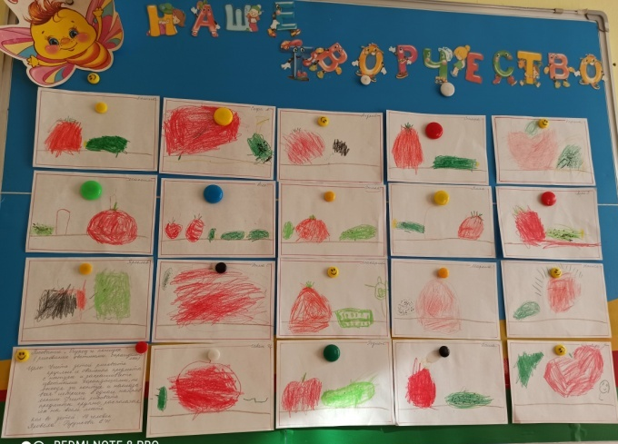

Аппликация
Тема «Заюшкин огород»
Учить детей создавать аппликативные изображения овощей: морковку – способом разрезания прямоугольника по диаганали, капусту – способом обрывной аппликации. Совершенствовать технику работы ножницами.
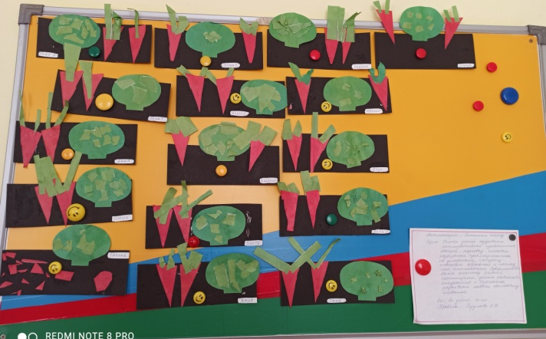

Рисование
Тема « Помидор и огурец»
(Рисование цветными карандашами) Учить детей рисовать круглые и овальные предметы с натуры и закрашивать цветными карандашами, не выходя за контур. Учить рисовать предметы крупно, располагая их на всем листе.
